Como habilitar o Hyper-V no Windows 10 Pro para criar máquinas virtuais

Você gostaria de criar máquinas virtuais e gostaria de saber como. Mostraremos aqui como habilitar o Hyper-V no Windows 10.
Digite na barra de pesquisa ou no menu executar o comando appwiz.cpl para abrir a página de programas instalados, em seguida entre no menu “Ativar ou desativar recursos do Windows”
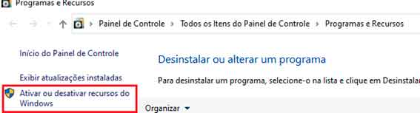
Após abertura selecione a opção “Hyper-V” e dê um ok para instalar:
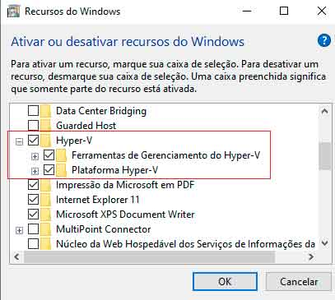
Após a instalação será necessário reiniciar o computador.
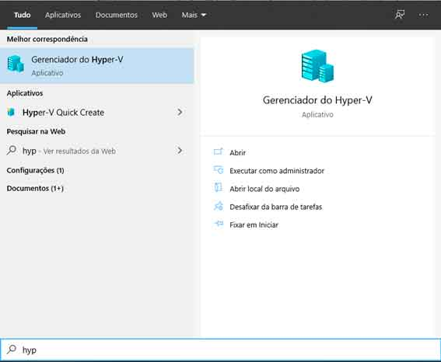
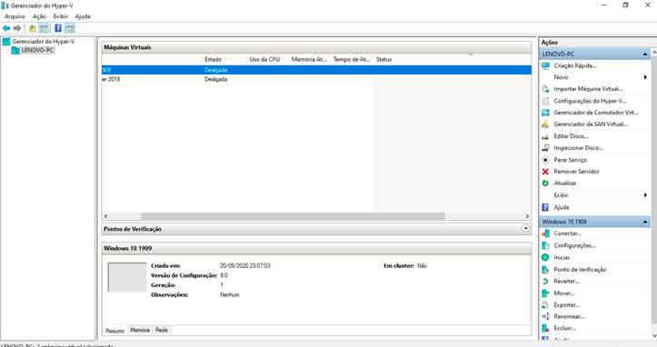
Pronto! Hyper-V instalado, lembre-se que a opção de virtualização deve estar ativada na BIOS do computador e o processador precisa suportar o recurso, segue um exemplo abaixo:
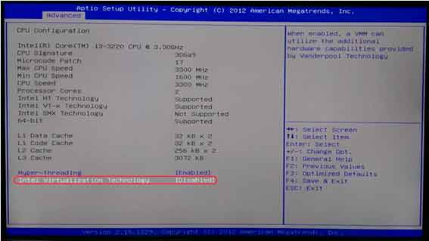
Você viu acima como habilitar o Hyper-V no Windows 10 Pro para criar máquinas virtuais.

